|  |  |  |  |  |
| --- | --- | --- | --- | --- |
| **EMB00004e70326a** | | **데이터융복합∙소비자리서치 전문 연구기관**  **컨슈머인사이트 보도자료** | | |
| 기관 | 컨슈머인사이트 | | 이메일 | sammy.park@consumerinsight.kr |
| 문의 | 박승표 이사 | | 연락처 | 02) 6004-7661 |
| 배포일 | 2023년 10월 12일(목) 배포 | | 매수 | 총 6매 |

|  |  |  |
| --- | --- | --- |
|  | **■ 제23차(22-23년도) 연례 자동차기획조사 리포트② 품질(TGW) 평가**  **초기품질 토요타, 내구품질은 렉서스 ‘압도적 1위’**  **국산 브랜드 중에는 르노코리아(초기품질), 현대차(내구품질) 1위** |  |
|  | **초기품질(새차 구입 1년 이내 : ‘22년 7월 이후 구입)** |  |
|  | 토요타, 한집안 브랜드 렉서스 넘어서 1위  100대 당 문제점 수 유일하게 한 자릿수 기록  국산은 르노코리아, 제네시스, 기아 순 3~5위  **내구품질(새차 구입 후 평균 3년 경과 : ‘20년 구입)** |  |
|  | 렉서스, 압도적 점수 차이로 8년 연속 1위  경쟁 브랜드 초기품질 문제점 수보다도 적어  볼보∙BMW∙벤츠, 나란히 국산 제치고 2~4위 |  |
|  | 현대차∙KG모빌리티∙제네시스 순으로 뒤 이어 |  |

○ 자동차 품질(TGW)에 대한 소비자 체험 평가에서 초기품질은 토요타가, 내구 품질은 렉서스가 압도적 1위로 꼽혔다. 국산 브랜드 중에는 르노코리아(초기품질)와 현대차(내구품질)가 가장 높은 평가를 받았다.

□ 자동차 리서치 전문기관 컨슈머인사이트가 2001년 시작해 올해 제23차를 맞은 '연례 자동차 기획조사(매년 7월 10만명 대상)’에서 새 차 구입 후 1년 이내(‘22년 7월~’23년 6월 구입)인 소비자에게 ‘초기품질(TGW-i : Things Gone Wrong-initial)’을, 평균 3년 경과(‘20년 구입)한 소비자에게 ‘내구품질(TGW-d : Things Gone Wrong-durability)’을 묻고 그 결과를 브랜드별로 비교했다.

□ TGW 평가는 이제껏 국산과 수입차 브랜드를 분리해 제시했으나 올해 처음으로 통합 비교했다. 수입차 판매량이 꾸준히 늘어 구매층 특성에 차이가 없어진 데 따른 것으로, 국산·수입차를 동일한 선상에서 비교해 품질 수준 향상에 기여한다는 취지다. 올해부터는 전기차 평가도 결과에 반영했으며, 평가항목은 내연기관차 185개, 전기차 172개로 구성됐다.

**■ 초기품질(TGW-i) 평가 :** **토요타, 4년만에 선두 탈환**

○ 자동차의 ‘초기품질’ 문제점 수 평가에서는 토요타가 65 PPH로 독보적인 1위를 차지했다**[그림1]**. PPH (Problems Per Hundred)는 100대당 문제점 수로, 소비자가 경험한 문제점 수가 구입 1년 이내 새차 100대 중 평균 65건이라는 뜻이다.

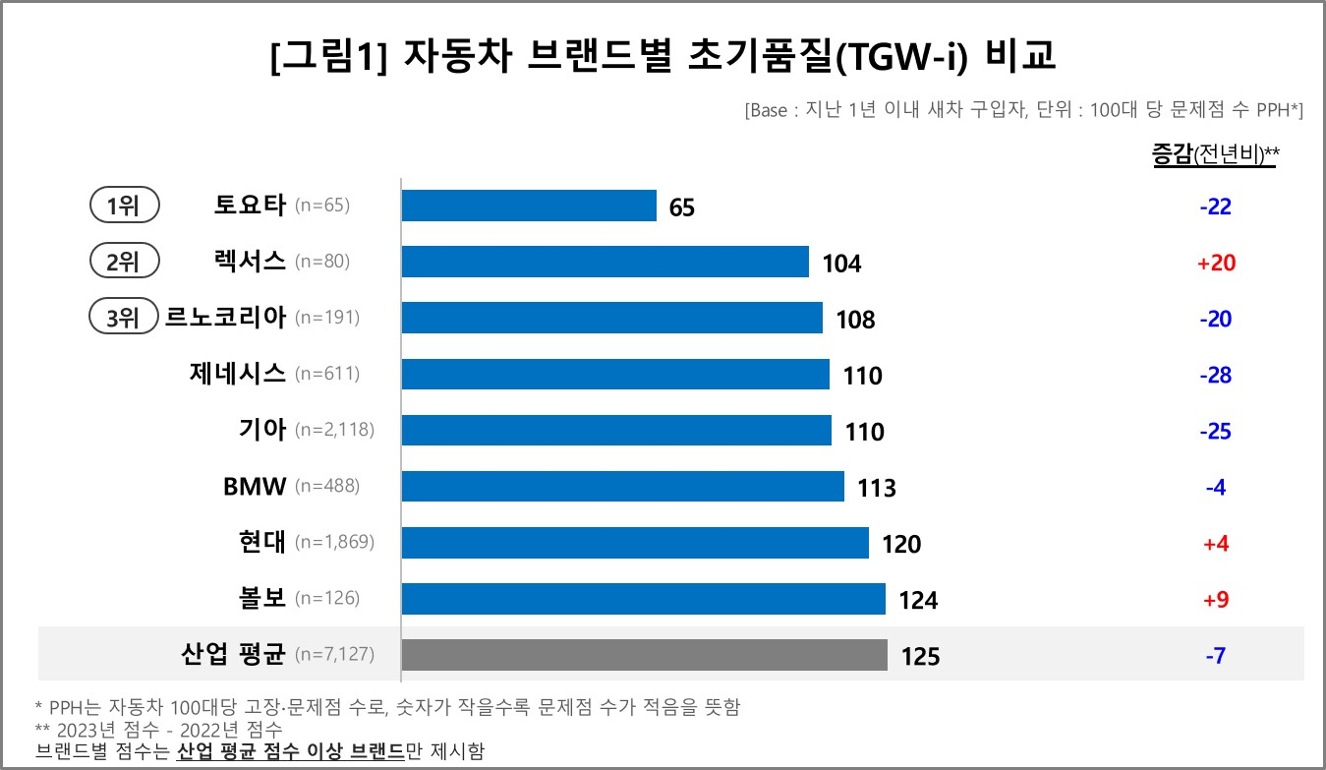

○ 렉서스가 104 PPH로 2위였으며, 이어 국산 브랜드인 르노코리아(108 PPH, 3위), 제네시스와 기아(각각 110 PPH, 공동 4위) 순이었다. 그 뒤로 BMW(113 PPH, 6위), 현대차(120 PPH, 7위), 볼보(124 PPH, 8위)가 산업평균(125 PPH)을 상회했다.

○ 토요타는 지난 3년 연속 1위였던 렉서스(104 PPH)를 큰 차이로 따돌리고 유일한 100 미만의 문제점 수로 4년만에 정상을 탈환했다. 토요타의 전년 대비 문제점 수가 크게 감소(-22 PPH)한 데 비해 렉서스는 오히려 크게 증가(+20 PPH)한 데 따른 것이다. 렉서스의 초기품질 문제점 수 증가는 작년에 이어 2년 연속 나타난 것으로 렉서스 입장에서는 그동안 신차에 어떤 문제점이 있었는지 꼼꼼히 따져볼 필요가 있다.

○ 르노코리아, 제네시스, 기아 등 3개 국산 브랜드는 문제점 수가 크게 감소(-20 PPH 이상)하면서 작년보다 순위가 4~6계단 뛰어올랐다. 반면 현대차, 볼보, BMW는 그만큼 순위가 하락해 희비가 엇갈렸다.

■ **내구품질(TGW-d ) 평가 : 국산 브랜드, 유럽계에 열세로 돌아서**

○ 2020년도에 구입(평균 3년 사용)한 후 한 번이라도 경험한 품질 문제점 수를 측정하는 ‘내구품질’에서는 렉서스가 97 PPH로 압도적 1위를 달렸다**[그림2]**. 볼보(176 PPH)가 큰 점수 차이로 2위였고, 그 뒤로 BMW(200 PPH)가 3위, 벤츠(208 PPH)가 4위였다. 이어 국산 브랜드인 현대차(233 PPH, 5위), KG모빌리티(236 PPH, 7위), 제네시스(240 PPH, 8위)가 근소한 차이로 뒤를 이었으며 폭스바겐(243 PPH)이 8위였다.

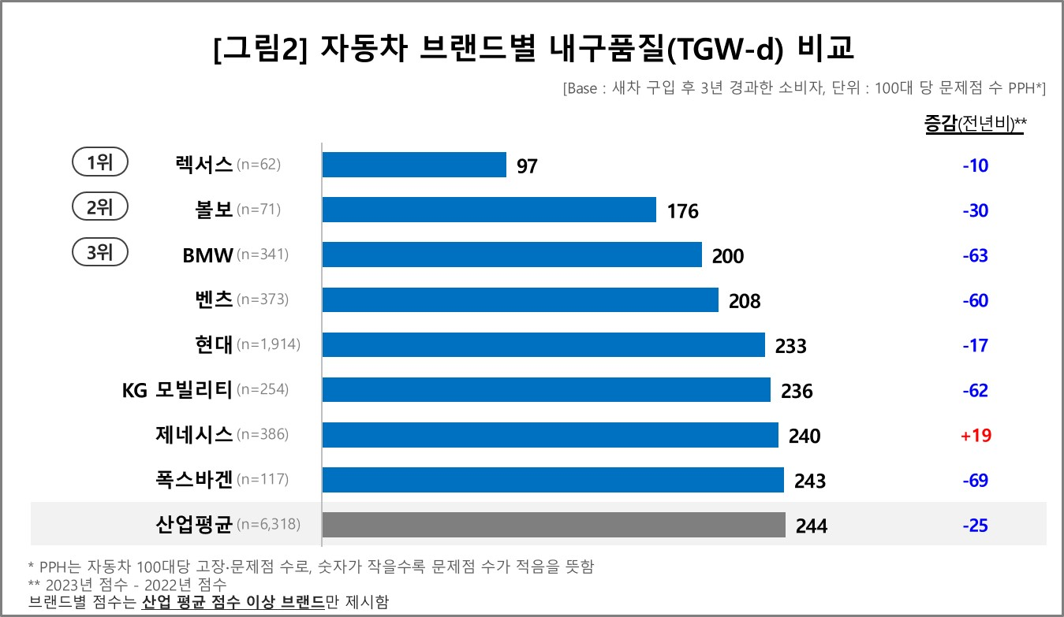

○ 렉서스는 2016년 이후 8년 연속 1위 자리를 지킨 반면 같은 기간 렉서스에 이어 2위였던 토요타는 올해 사례수 부족으로 비교에서 제외됐다. 볼보 등 유럽계 브랜드는 순위가 오르면서 한국 브랜드를 제치고 차상위 그룹을 형성했다.

○ 국산 브랜드 중에는 현대차가 제네시스(작년 국산 1위)를 추월해 제일 앞자리에 섰고 KG모빌리티는 단숨에 62 PPH를 줄이며 산업평균 이상으로 뛰어올랐다. 다만 국산 브랜드는 작년 우위를 보인 유럽계 브랜드와의 순위 경쟁에서 올해는 열세로 돌아섰다.

**■ 일본계 독주, 유럽계 고전, 국산은 분전**

○ 원산지별로 일본계의 독주 속에 유럽계의 고전, 국산의 분전이 이어지며 차상위권 순위 바뀜이 활발했다. 2015년까지 양대 분야 모두 톱3 자리를 독점하던 BMW, 벤츠, 폭스바겐 등 독일계 브랜드는 이제 한국 브랜드와 경쟁하는 처지다. 올해 초기품질은 한국 브랜드가, 내구품질은 유럽계 브랜드가 앞섰지만 PPH 차이는 크지 않다.

○ 일본계, 특히 토요타와 렉서스의 위상은 범접 불가 수준이다. 토요타는 초기품질에서, 렉서스는 내구품질에서 각각 유일하게 두 자릿수 PPH를 기록해 2위 브랜드를 큰 스코어 차이로 앞섰다. 특히 렉서스의 내구품질 97 PPH는 토요타를 제외한 모든 브랜드의 초기품질 문제점 수보다도 작다는 점에서 주목할 만하다. 이는 렉서스를 3년 동안 타면서 경험한 문제점 수가 다른 모든 경쟁차를 평균 6개월 사용하면서 경험한 것보다 적다는 얘기다.

|  |
| --- |
| 컨슈머인사이트는 **비대면조사**에 **효율적**인 대규모 온라인패널을 통해 자동차, 이동통신, 쇼핑/유통, 관광/여행, 금융 등 다양한 산업에서 요구되는 전문적이고 과학적인 리서치 서비스를 제공하고 있습니다. **다양한 빅데이터**를 **패널 리서치 데이터**와 **융복합 연계**하여 데이터의 가치를 높이고 이를 다양한 산업에 적용하는 데 집중하고 있습니다. 특히 최근에는 **100% 모바일 기반**으로 **전국민 표본 대표성**을 가진 **조사 플랫폼 '국대패널'**을 **론칭**하고 **조사업계 누구나 사용할 수 있도록 개방**했습니다. |
| **[참고] 최근 10년간 국산∙수입차별 TGW-I, TGW-d 톱5 비교**  컨슈머인사이트는 그동안 국산과 수입차별로 따로 제시하던 자동차 서비스 만족도 평가를 올해부터 통합 비교합니다. 수입차 판매량이 크게 늘고 구매층 특성에 현격한 차이가 없어진 데 따른 것입니다. 원산지 구분 없이 동일 선상에서 같은 잣대로 비교함으로써 고객에게 올바른 선택기준을 제시하고 자동차 품질 향상에 기여한다는 취지입니다(이해를 돕기 위해 최근 2013~2022년 10년간 부문별, 원산지별 톱5 순위 자료를 첨부하니 참고 바랍니다). |

이 조사결과는 자동차전문 리서치회사 컨슈머인사이트가 2001년 시작한 표본규모 10만의 초대형 '연례 자동차 기획조사'의 제23차 조사(2023년 7월 실시)로부터 나온 것입니다.

-------------------------------------------------------------------------------------------------------------------

◈ **참고 : 「컨슈머인사이트」 '연례 자동차 기획조사' 개요 :**

「컨슈머인사이트」는 2001년부터 매년 7월 10만명의 자동차 소비자를 대상으로

자동차 연례기획조사(Annual Automobile Syndicated Study)를 아래와 같은 설계로 수행해 오고 있음.

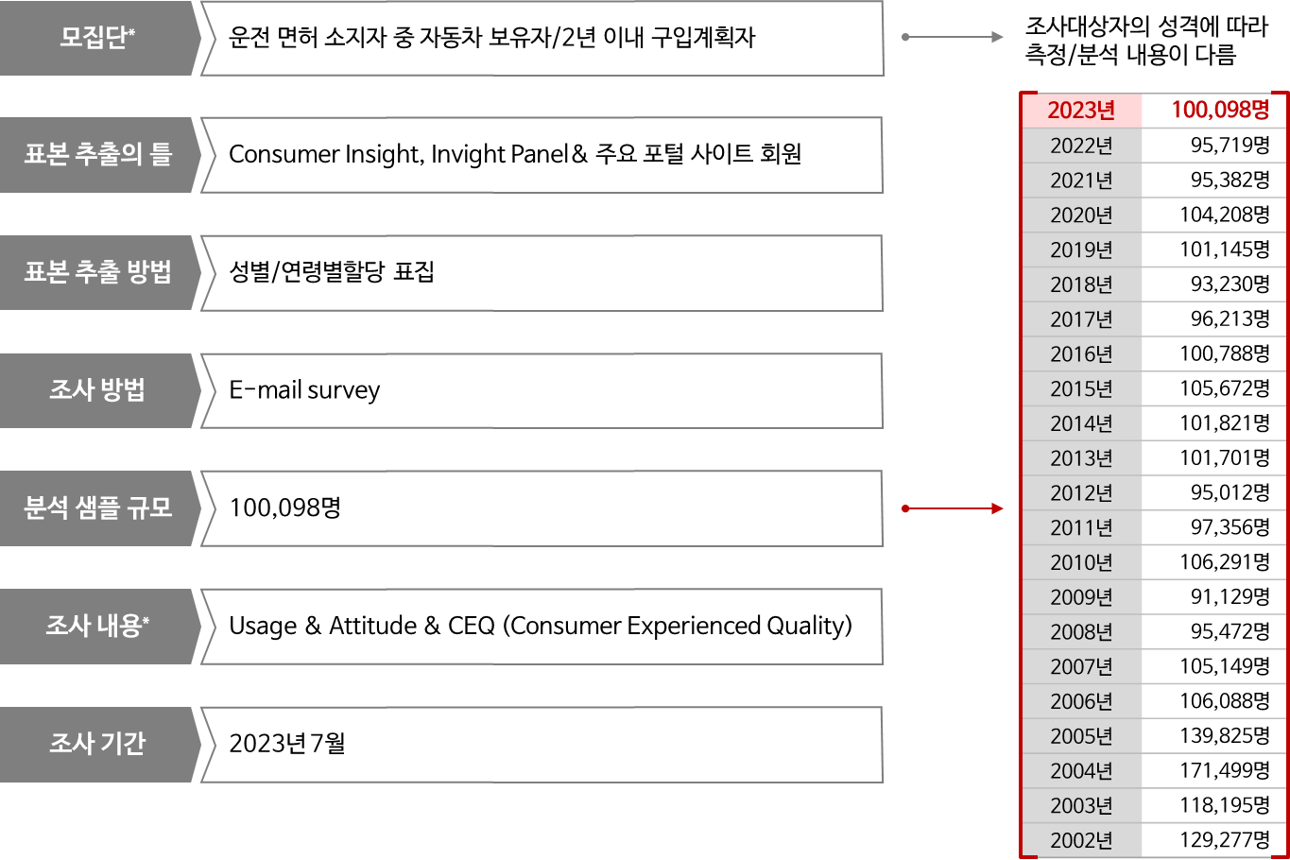

Copyright ⓒ Consumer Insight. All rights reserved. 이 자료의 저작권은 컨슈머인사이트에 귀속되며 보도 이외의 상업적 목적으로 사용할 수 없습니다.

|  |  |  |
| --- | --- | --- |
| **For-more-Information** | | |
| 박승표 이사 | Sammy.park@consumerinsight.kr | 02)6004-7661 |
| 정동운 부장 | jungdw@consumerinsight.kr | 02)6004-7616 |